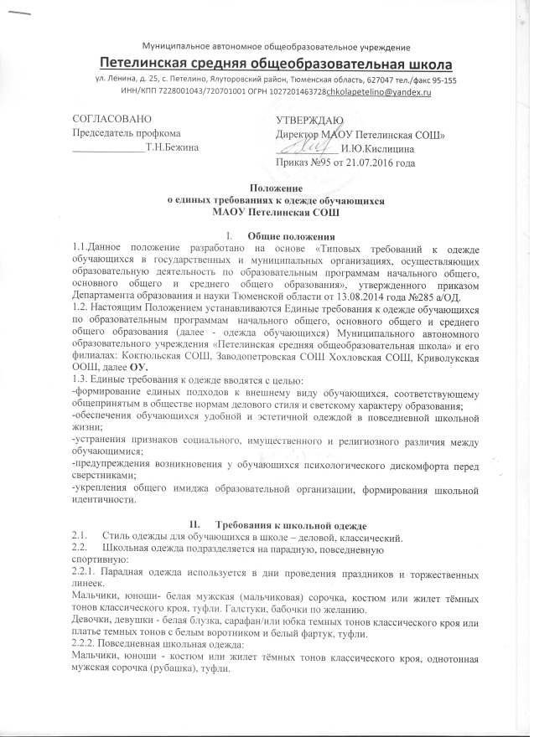

Девочки, девушки- однотонная блузка, сарафан/или юбка темных тонов классического кроя или платье темных тонов с белым воротником, туфли.

2.2.3. Спортивная одежда используется на уроках физической культуры, спортивных мероприятиях, субботниках.

Для мальчиков и юношей, девочек и девушек  спортивная одежда состоит из спортивного костюма или трико и футболки, спортивной обуви.

**III. Права и обязанности обучающихся.**

3.1. Обучающиеся имеет право принимать активное участие в обсуждении вопроса выбора модели школьной одежды и выбрать школьную форму в соответствии с предложенными вариантами.

3.2. Обучающиеся имеет право вносить на рассмотрение органов государственно-общественного управления образовательной организации, органа ученического самоуправления предложения по совершенствованию школьной формы.

3.3. Обучающиеся обязаны носить повседневную школьную одежду ежедневно. Спортивная форма в дни занятий физической культуры и спортивных мероприятий приносится с собой. В дни проведения торжественных линеек и праздников, обучающиеся надевают парадную школьную одежду, в соответствии с данным положением.

3.4. Допускается в холодное время года ношение джемперов, свитеров и пуловеров темного цвета для мальчиков, однотонных пастельных тонов для девочек.

3.5. Запрещается в качестве повседневной формы использование спортивной одежды.

3.6. Запрещается носить в образовательном учреждении религиозную одежду, одежду с религиозными атрибутами и религиозной символикой в целях устранения признаков религиозного различия между обучающимися, предотвращения фактов зарождения национальной вражды и розни.

3.7. Запрещается использовать в качестве аксессуаров к школьной форме: пирсинг, массивные серьги, броши, кулоны, ремни с массивными пряжками, яркий маникюр и макияж.

3.8. Одежда обучающихся всегда должна быть чистой, опрятной, отглаженной.

3.9. Сменная обувь обязательна (при наличии) для всех учащихся.

**IV. Права и обязанности родителей (законных представителей) обучающихся.**

4.1. Родители (законные представители) имеют право:

4.1.1. обсуждать в органах родительского самоуправления вопросы, относящиеся к выбору одежды, соответствующей требованиям, представленным в данном Положении, вносить на их рассмотрение предложения по вопросам выбора данной одежды;

4.1.2. выбирать форму одежды из предложенных вариантов;

4.1.3. обжаловать неравноправные действия администрации и педагогического персонала по вопросам ношения одежды, соответствующей требованиям, представленным в данном Положении, относительно обучающихся в соответствии с действующим законодательством.

4.2. Родители (законные представители) обязаны:

4.2.1. контролировать внешний вид своих детей перед выходом в школу в строгом соответствии с требованиями Положения;

4.2.2. выполнять все пункты данного Положения.

**V. Меры административного воздействия.**

5.1. Настоящий локальный акт является приложением к Уставу и

подлежит обязательному исполнению обучающимися 1-11 классов, их родителями (законными представителями) и работниками школы.

5.2. В случае нарушения обучающимися данного Положения родители (законные представители) должны быть поставлены в известность классным руководителем незамедлительно.

5.3. Несоблюдение обучающимися данного Положения считается нарушением Устава школы. К учащимся могут быть применены меры дисциплинарного взыскания - замечание, выговор, отчисление из организации, осуществляющей образовательную деятельность.

**VI. Заключительные положения.**

8.1. Решение о введении единых требований к одежде и внешнему виду обучающихся общеобразовательного учреждения принимается всеми участниками образовательного процесса.

 8.2. Данное Положение доводится до сведения всех педагогических работников, родителей (законных представителей) и обучающихся.

 8.3.  Ответственность за информирование обучающихся и их родителей (законных   представителей) возлагается на классных руководителей.

 8.4. Классные руководители должны в течение учебного года  проводить разъяснительную    работу с обучающимися и родителями (законными представителями), нарушающими  требования Положения.

 8.5. Контроль за соблюдением обучающимися единых требований к одежде обучающихся и внешнему виду осуществляют все сотрудники образовательного учреждения, относящиеся к административному, педагогическому и учебно-вспомогательному персоналу.